
グリーンニューディール基金事業 事例シート

ＪＲ島本町役場省エネ改修事業
自治体名 | 島本町 | 技術的特徴 | 太陽光発電、空調機器
事業名 | 島本町役場庁舎省エネ改修事業 | 実施場所 | 島本町役場
事業メニュー | 公共施設省エネ・グリーン化推進事業 | 実施スケジュール | 平成２３年度
事業のねらい | 庁舎空調機器を省エネルギー対応機器に改修することにより、電気使用量を28％程度削減する。また、あわせて太陽光パネルを設置することにより自然エネルギーを活用し、地球温暖化の防止を図る。

■事業の内容  役場庁舎1階部分の空調機の改修  庁舎屋上に太陽光パネルの設置 15.6kw  ■事業実施により見込まれる効果  ・空調機器の省エネ型への改修  電力消費量削減48,488kwh／年間 ＣＯ₂排出削減 17.7 t-CO₂/年  ・太陽光パネルの設置  電力消費量削減15,030kwh／年間 ＣＯ₂排出削減 5.5 t-CO2/年  （※排出係数0.366 t-CO₂/MWh）  ・役場来庁者への啓発効果 |  | 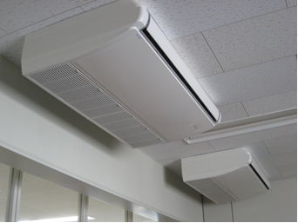  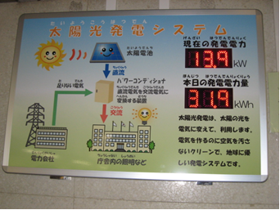  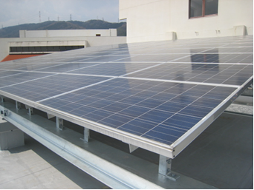  改修後の空調機器  屋上に設置した太陽光パネル  １階ロビーに設置の太陽光パネル  発電状況を示すパネル
参考となる事項 | １階ロビーに太陽光パネルの発電状況を示すパネルを設置することにより、市民への啓発効果を高めている。

